Parler pour dire  ou ne rien dire | 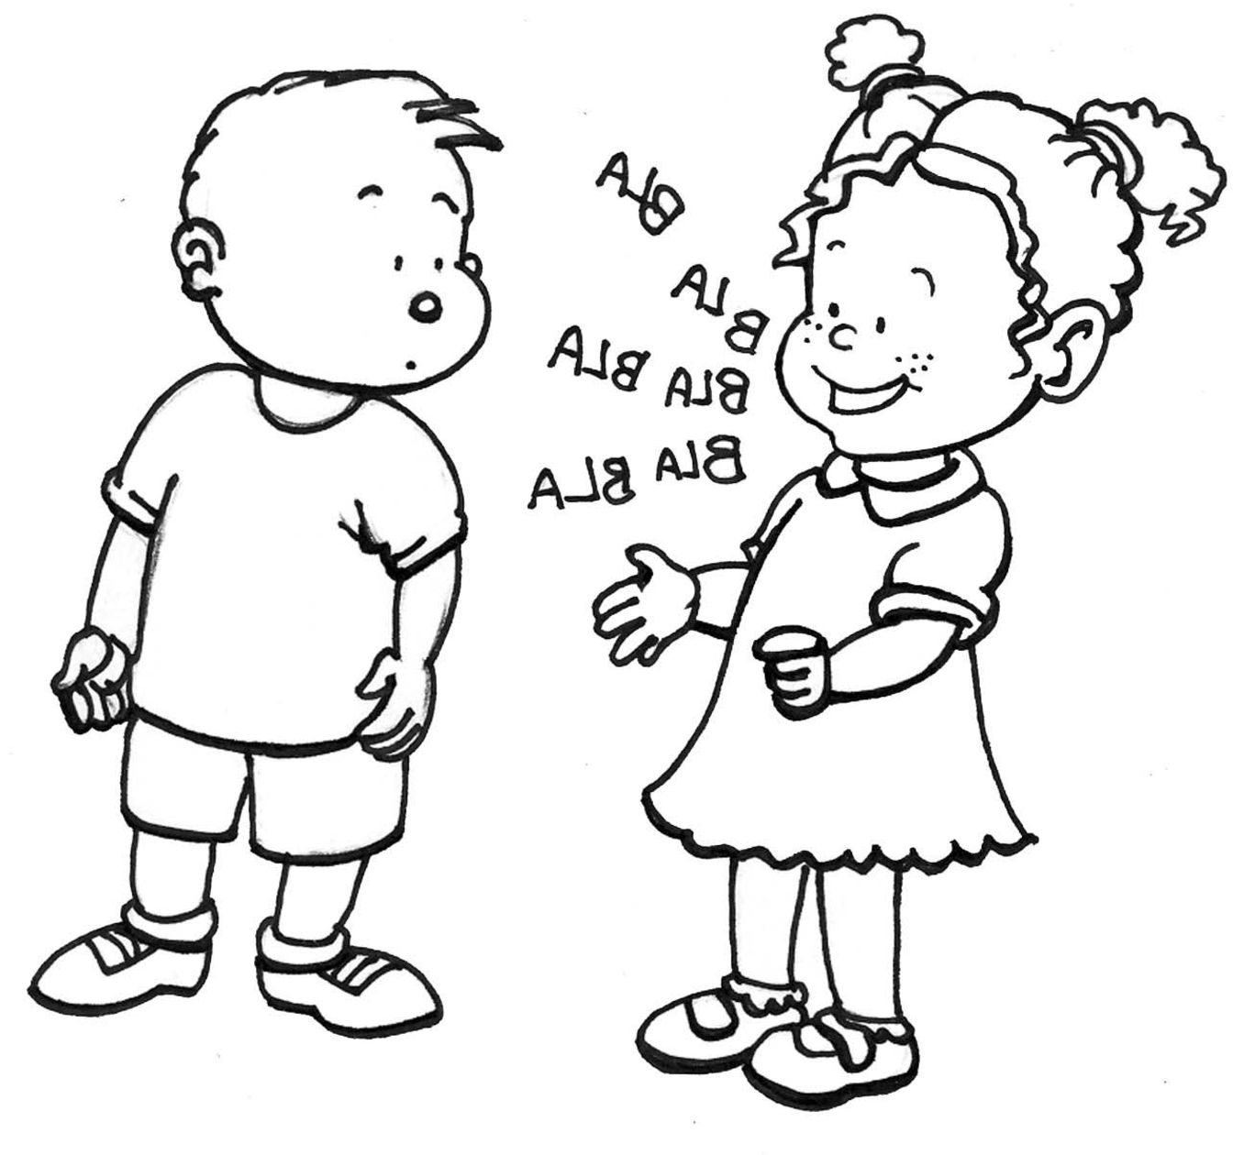
Ou bien chanter  pour le plaisir | 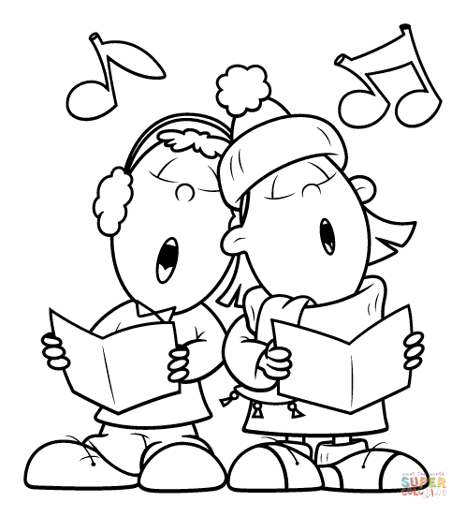
Toutes les langues  sont belles | 
Toutes les langues
sont belles
Mais il reste  à imaginer | 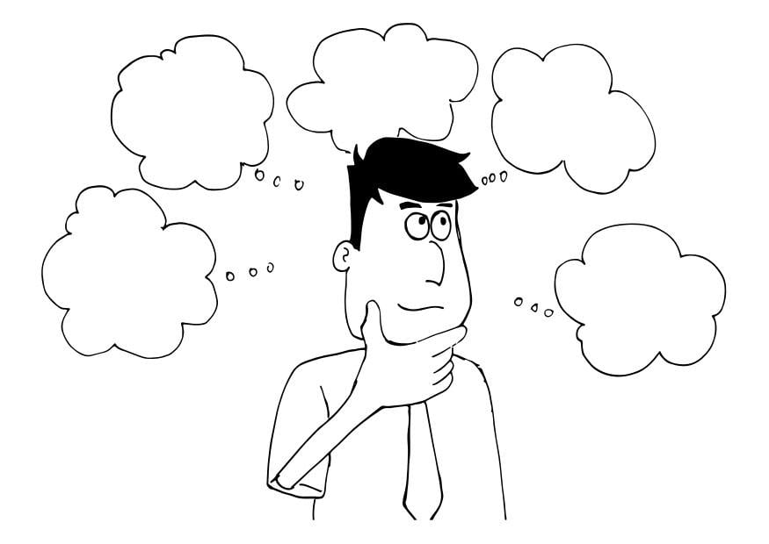
Pour notre monde  mélangé | 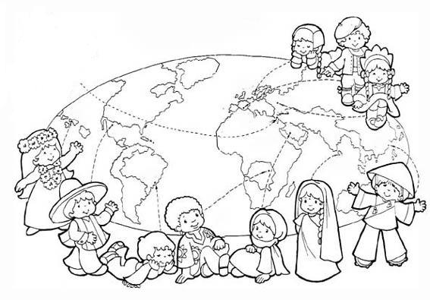
Une langue  arc-en-ciel | 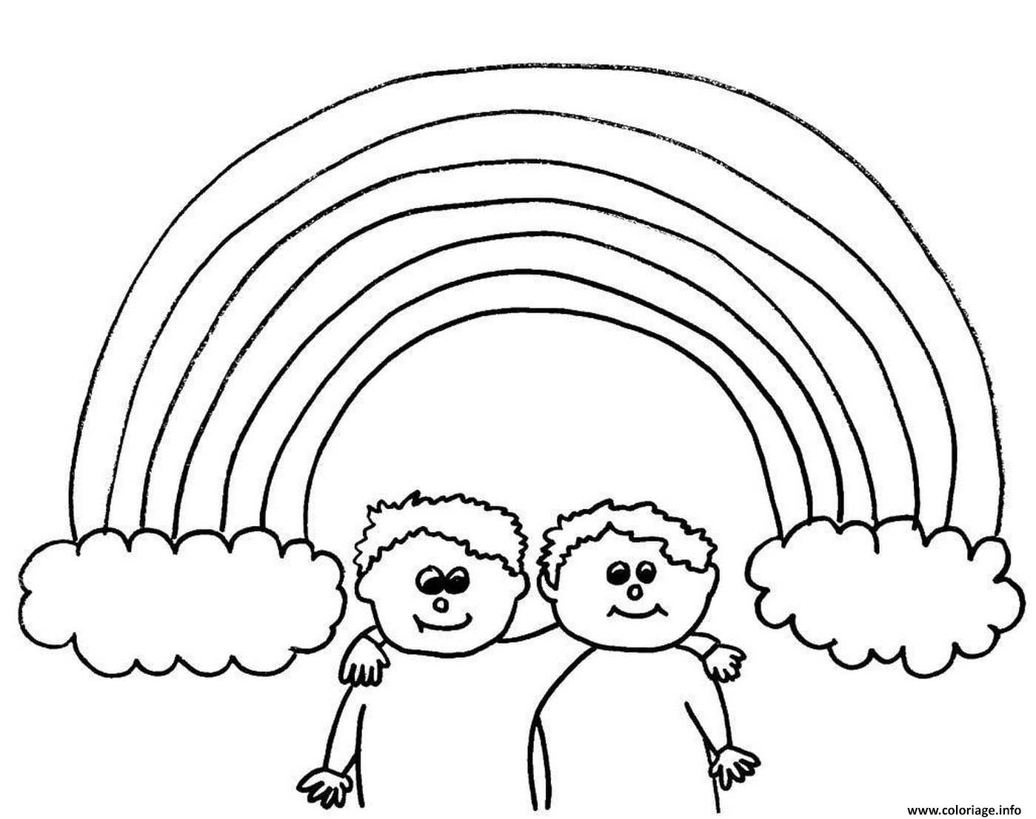
Une langue
arc-en-ciel
« COULEUR » (dans toutes les langues)

